2012/13
Ricardo Soeiro

13-05-2013

Circulação: Interna
António Manso,
Pedro Dias,
Alunos de PSI

Projeto de Sistemas de Informação
Website - Documentação técnica
Zebedeus – Sistemas de Informação

Histórico de controlo de versões
Versão | Data | Elaborado por | Estado | Alterações
1 | 13-05-2013 | Ricardo Soeiro | Rascunho | Criação
2 | 13-05-13 | Ricardo Soeiro | Versão | Alteração
 |  |  | <Rascunho/ Versão/Estável> | Tipo de alteração <Criação/ Alteração/Revisão>

Tabela 1 – Quadro de resumo de alterações

Versão | Alteração
1 | Definição da estrutura do documento
2 | Elaboração do capitulo 2 – Concepção da solução
2 | Elaboração do capitulo 3 – Estrutura de pastas
2 | Elaboração do capitulo 4 – Camada de acesso a base de dados
2 | Elaboração do capitulo 5 – Camada de lógica de negócio
2 | Elaboração do capitulo 6 – Camada de apresentação
2 | Elaboração do capitulo 7 – Conselhos técnicos e práticos

Índice
Histórico de controlo de versões 2
Índice 3
1 Introdução 5
2 Concepção da solução 6
Linguagem 8
Armazenamento de dados 9
Ambiente de desenvolvimento 10
3 Estrutura das pastas 11
4 Camada de acesso à base de dados (DAL - data access layer) 12
5 Camada de lógica de negócio (BLL) 14
6 Camada de apresentação 16
7 Conselhos técnicos e práticos 17
8 Modelo de dados 20
9 Anexos considerados relevantes... 21

Introdução
Este documento pretende identificar a solução técnica encontrada para o desenvolvimento do website do Portugol.
As funcionalidades presentes no WebSite estão descritas no documento de requisitos elaborado pelo grupo de Analise de sistemas.

Concepção da solução
O website do Portugol será desenvolvido numa nova aplicação Web em ASP.NET com recurso à Framework 4.0.
Como suporte para registo de dados, será criada uma base de dados em MySQL .
A aplicação estará dividida em 3 camadas:
- Camada de acesso a dados DAL (Data Access Layer)
- Camada de lógica de negócio BLL (Business Logic Layer)
- Camada de apresentação.
Desta forma será evitada a redundância de código, passa-se a ter toda a lógica centralizada e a facilita a manutenção de classes e objectos.

Camada | Responsabilidades
Apresentação | Fornecimento de dados.  Exibição de informações.
Dominio/Negócio  (BLL– Business logic layer) | Regras particulares ao sistema.
Acesso a dados  (DAL – Data access layer) | Comunicação com a base de dados.

Camada de apresentação – Páginas aspx e respetivo code behind que produzem a página (Nesta apenas deve de existir código para produzir a apresentação das páginas e chamadas a funções/métodos da camanda de lógica de negócio

Camada Logica de negocio (BLL – Business Logic Layer) Classes onde se produz código para as regras de negócio (por exemplo: validações, cálculo de fórmulas matematicas, etc)

Camada de acesso a dados (DAL – Data Access layer) Classes responsáveis por fazer a comunicação entre a aplicação e a base de dados.

Enterprise Library – A camada de acesso a dados está construída “em cima” do bloco de acesso a dados (código reutilizável disponibilizado pela microsoft) do enterprise library. Este bloco é responsável por abrir, fechar as ligações à base de dados de modo a não deixar ligações abertas ou pendentes.
http://msdn.microsoft.com/en-us/library/ff664408%28v=pandp.50%29.aspx
tutoriais:
http://msdn.microsoft.com/en-us/magazine/cc163766.aspx
http://msdn.microsoft.com/en-us/magazine/cc188705.aspx

Linguagem
O desenvolvimento da aplicação Web (DAL e BLL) será feito em linguagem C#.
As páginas ASPX da camada de apresentação poderão levar algum scripting em JavaScript e/ou JQuery.

Armazenamento de dados
O armazenamento dos dados será feito numa base de dados em MySQL.

Ambiente de desenvolvimento
A solução será criada no Visual Studio 2012.
Depois da várias tentativas falhadas na instalação do plug-in do gitHub no visual studio, decidiu-se que o repositório e versionamento de todo o código desenvolvido ficará presente no Team Foundation Server (TFS) https://tfs.visualstudio.com/
No final de cada etapa, as “releases” estáveis serão transportadas para o repositório do GitHub associado ao projeto de sistemas de informação
https://github.com/portugol/si/tree/master/Website
Repositório da solução
Para aceder à solução do projecto para o Visual Studio, é necessário que se tenha uma conta Microsoft e o respectivo email esta esteja associado, com as respetivas permissões, no Team Foundation Server.
Essa autorização deverá ser fornecida por um docente da unidade curricular.
Base de dados
Será criado um utilizador na base de dados, com restrições de acesso, para que a aplicação web comunique com a fonte de dados
Acesso:
Server Name: 130.185.82.181
Port: 3306
Authentication:
Login: app_user
Password: app_user_primarykey
Data Base: BD_PSI

Estrutura das pastas
Neste capitulo será apresentado a estrutura da pastas do website e o que deve ser armazenado em cada uma delas
Account – Pasta reservada a todas as páginas referentes às contas dos utilizadores (Login, register, changepassword, ResetPassword, etc)
App_GlobalResoures – Pasta própria do ASP.NET que irá conter recursos que são partilhados por toda a aplicação. Pasta util para definir o texto a apresentar consoante o idioma escolhido:
http://msdn.microsoft.com/en-us/library/ms227427%28v=vs.100%29.aspx
Code – Pasta onde se irá contruir todas as classes do website. Está dividida em várias subpastas para uma melhor organização
BLL - Pasta onde se irá manter as classes respeitantes ao código para as regras de negócio.
CustomMemberShipProvider – Pasta onde se irá manter as 3 classes que fazem override à API membership.
DAL – Pasta onde se irá manter as classes de acesso à base de dados
Queries – Pasta onde se irá manter os comandos SQL para serem usados na DAL.
CSS – Pasta onde se irá manter todos os styles sheets (*.css) das páginas
DLL – Pasta onde se irá manter todos os ficheiros (bibliotecas) externas à aplicação (como por exemplo, a livraria de acesso ao MySQL MySql.Data.Entity.DLL
ErrorPages – Pasta onde se guardam as páginas HTML defininas no web.config da secção CustomErrors
IMG – Pasta onde se guardam todas as imagens que aparecem nas páginas do WebSite
Javascript – Pasta onde se guardam todos os scripts. Está dividida em várias subpastas para uma melhor organização
Jquery – Pasta onde se guarda os scripts de Jquery
Javascript – Pasta onde se guarda os scripts de Javascript
Javascript_IDE – Pasta reservada para guardar os scripts do IDE
Pages – Pasta onde se irá guardar todas as páginas do website. Está dividida em várias subpastas para uma melhor organização
Backoffice – Pasta onde se irá guardar as páginas (ficheiros *.aspx) para o backoffice
FrontOffice – Pasta onde se irá guardar as páginas (ficheiros *.aspx) para frontoffice

Camada de acesso à base de dados (DAL - data access layer)
Descrição
Esta camada está presente na pasta DAL.
Esta camada é responsável por todo o acesso à base de dados. Serve como camada de transporte de dados entre a aplicação web e a base de dados. Esta camada é responsável por fazer pedidos (comandos SQL) à base de dados e receber a respectiva resposta.
Para ajudar a gerir os acessos à base de dados recorre-se ao bloco de Data Acess da framework Enterprise Library versão 5.0.

Implementação
DataAccessLayer
A classe DataAccessLayer contém todos os métodos necessários (CallStoredProcedure, GetDataSet, GetDataTable, ExecuteNonQuery, TransactionStart, TransactionStop, etc) para fazer a ligação aos dados presentes na Base de dados.
Queries
Para cada entidade/tabela presente na Base de dados, irá ser implementada uma nova classe estática na pasta DAL/Queries.
Esta classe deverá ter a seguinte nomenclatura [NomeDaEntidade]Queries. Por exemplo UserQueries.cs. Esta será uma simples classe irá apenas ter métodos estáticos que retornam a string do comando SQL.
Exemplo de uma função que devolve o comando SQL de consulta aos utilizadores:
internal static string SelectUsers(int? user_Id = null, string username = "", string nome = "", bool? isActive = null)
{
StringBuilder strQuery = new StringBuilder();

strQuery.Append(" SELECT Id, Nome, Morada, Contacto, Lingua,");
strQuery.Append(" TipoUtilizador, Username, Pass, isActive ");
strQuery.Append(" FROM utilizadores ");
strQuery.Append(" WHERE 1 = 1 ");

if (user_Id != null)
strQuery.Append(" and Id = " + Convert.ToString(user_Id));
if (!string.IsNullOrEmpty(username))
strQuery.Append(" and Username = '" + username + "'");
if (isActive != null)
if (isActive.GetValueOrDefault())
strQuery.Append(" and isActive = 1");
else
strQuery.Append(" and isActive = 0");

return strQuery.ToString();
}

Acesso às tabelas
Para cada entidade/tabela presente na Base de dados, irá ser implementada uma nova classe estática na pasta DAL. Esta classe utiliza as strings presentes nas classes da pasta Queries como comandos SQL. Esta classe deverá ter a seguinte nomenclatura [NomeDaEntidade]DataAccess. Por exemplo UserDataAccess.cs
Estes comandos irão ser sempre invocados com a ajuda da classe DataAccessLayer.cs
Exemplo de uma função que utiliza um metodo da classe UserQueries, comunica com a Base de Dados usando a classe DataAccessLayer, para devolver o conjunto de registos dos utilizadores:
public static DataTable GetUsers(int? user_Id = null, string username = "", string nome = "", bool? isActive = null)
{
//Obter o comando SQL
string sqlQuery = UserQueries.SelectUsers(user_Id, username, nome, isActive);
//Devolver o resultado da query num objecto DataTable
return DataAccessLayer.GetDataTable(sqlQuery);
}

Camada de lógica de negócio (BLL)
Descrição
Esta camada está presente na pasta BLL.
Esta camada serve de comunicação entre a camada de apresentação e a camada de acesso a dados. Esta camada tem como função fazer cálculos, avaliar expressões e garantir que informação inválida não é enviada para a camada de acesso a dados (DAL)
É nesta camanda que devem de ser apanhadas todas as excepções causadas pelo sistema.
Implementação
Para cada entidade/tabela presente na Base de dados, irá ser implementada uma nova classe estática na pasta BLL.
Esta classe deverá ter a seguinte nomenclatura Business[NomeDaEntidade]. Por exemplo BusinessUser.cs. Esta será uma classe que irá implementar métodos estáticos que comunicam com as classes da camada de acesso a dados e retornam objectos ADO.NET (DataSet, DataView, dataTable), ou, em caso de inserção/modificação/eliminação de dados, retornam bool (True caso se tenha inserido/modificado/eliminado dados com sucesso, False caso contrário)
Exemplo de uma função que modifica os dados de um utilizador:
public static bool UpdateUser(string username, string firstName, string lastName, string email, string preferedLanguage, bool isActive)
{
//Verificar se é um registo inválido
if (!isValid(false, username, null, firstName, lastName, email, preferedLanguage, isActive))
{
//Devolver erro
return false;
}

//Declarar a variável que irá conter o número de registos afectados
int affectedRows = -1;
try
{
affectedRows = UserDataAccess.UpdateUser(username, firstName, lastName, email, preferedLanguage, isActive);
if (affectedRows == 1)
return true;
else
return false;

}
catch (DataException)
{//Apanhar excepção de ACESSO à base de dados
//Devolver erro
return false;
}
catch (System.Data.SqlClient.SqlException)
{//Apanhar excepção de erro no SERVIDOR da base de dados
//Devolver erro
return false;
}
catch (Exception)
{//Apanhar excepção da própria applicação
//Devolver erro
return false;
}
}

Camada de apresentação
Esta camada serve de interface gráfico entre o utilizador e o sistema. É responsável pelo fornecimento de dados e exibição de informação.
Master Page
Para ajudar a manter o mesmo aspecto visual em todas as páginas existe uma página Mestre – Master Page.
É nesta Master page que estão as referências para os style sheets e scripts principais.
Esta Master page tem 2 ContentPlaceHolder. Um para o Head e outro para o Body.
No Head é onde se deve colocar as referências de CSS e/ou Javascrip especificas à Content Page.
No ContentPlaceHolder do body deve-se colocar o corpo da Content Page.
Content Page
TODO:

Conselhos técnicos e práticos
Comentários
Dica: Todo o código deverá estar comentado com um texto descritivo e claro.
Razão: Previne erros de lógica. Fácil manutenção. Fácil correcção de código.

Nome de métodos e funções
Dica: Os nomes dos métodos e funções devem de ser explicativos daquilo que fazem.
Razão: Nomes incorrectos podem ser enganadores.
Exemplo: É preciso desenvolver uma função que devolva todos os utilizadores ativos:
public DataTable GetUsers()
É incorrecto dar este nome à função, pois tem um nome enganador. Outro programador pode pensar que esta função devolve uma lista de todos os utilizadores (incluindo os inativos).
Um nome mais correcto seria:
public DataTable GetActiveUsers()

Sessão.
Dica: Todas as variáveis de sessão devem de ser inicializadas no método Session_Start() da classe Global.asax. Cada uma deve ter um comentário descritivo. Exemplo:

//Indica qual a identificação única do utilizador que está a navegar
Session["UserID "] = null;

Razão: Gestão de objetos de sessão centralizada num só lugar. O programador fica com uma vista geral de todas as variáveis de sessão. Risco reduzido de vários programados darem o mesmo nome a uma variável. (Exemplo, um programador precisa de uma variável para pôr em sessão um UserID e define a variável Session[“UserID”], outro programador, não sabendo que já existe uma variável para esse efeito, define outra variável Session[“ID_User”]).

Mensagens de erro, aviso e sucesso.
Mensagens globais, definição: Uma mensagem global é uma mensagem que pode aparecer em mais do que uma página. Exemplo: Registo inserido com sucesso.
Regra: As mensagens globais estão divididas em 4 categorias: Erro; Aviso; Sucesso; Info. Como tal existem 4 ficheiros de resources na pasta App_GlobalResources, um para cada categoria.
Regra: As mensagens globais deverão estar definidas no respectivo ficheiro de resources na pasta App_GlobalResources
Razão: É mais fácil manter uma mensagem global, que dê para todos os casos, do que manter mensagens específicas. Assim, se a mensagem tiver de ser alterada, só se tem de alterar num único sítio

Regra: A sintaxe de todas as mensagens globais deverão ser as mais genéricas possíveis.
Bom Exemplo: Registo inserido com sucesso.
Mau Exemplo: Novo utilizador inserido com sucesso.
Razão: É mais fácil manter uma mensagem genérica, que dê para todos os casos, do que manter mensagens específicas. Assim, se a mensagem tiver de ser alterada, só se tem de alterar num único sítio.

Formatação – Páginas
Dica: Todas as páginas devem de ter uma boa formatação (Tabify).
Por vezes, ao arrastar um controlo do toolbox para a página, ou quando se gera um local resource, o visual studio tende a estragar a formatação. Quando isso acontece pode-se usar um “tabificador”.
Este site é uma ferramenta que formata as páginas. http://tools.arantius.com/tabifier

Razão: O programador consegue ler muito melhor um aspx, html bem formatado do que mal formatado. O programador consegue encontrar muito mais facilmente aquilo que procura.

Textbox – Maxlength
Dica: As Texboxs (de texto livre, ou áreas de texto), presentes nas páginas que tenham um formulário que irá guardar dados em tabelas na base de dados, devem ter o seu atributo MaxLength definido e o seu valor deve ser igual ao máximo permitido pela respectiva coluna da BD.
Exemplo: Na Base de Dados, a tabela User tem uma coluna username do tipo Varchar(20).
A textbox que irá servir para o utilizador introduzir o username deve então ter o seu atributo MaxLength=20.
Razão: Previne erros de escrita na base de dados.

Usings
Dica: No fim do desenvolvimento de qualquer classe, no visual studio, clicar com o lado direito em qualquer parte do código -> Organize usings -> remove and sort. Isto irá remover as referências não usadas.
Razão: Facilita o carregamento da página em runtime, pois não tem que estar a carregar referências desnecessárias e os usings ficam ordenados.

Modelo de dados
O diagrama seguinte representa a estrutura de dados com a qual se vai trabalhar.
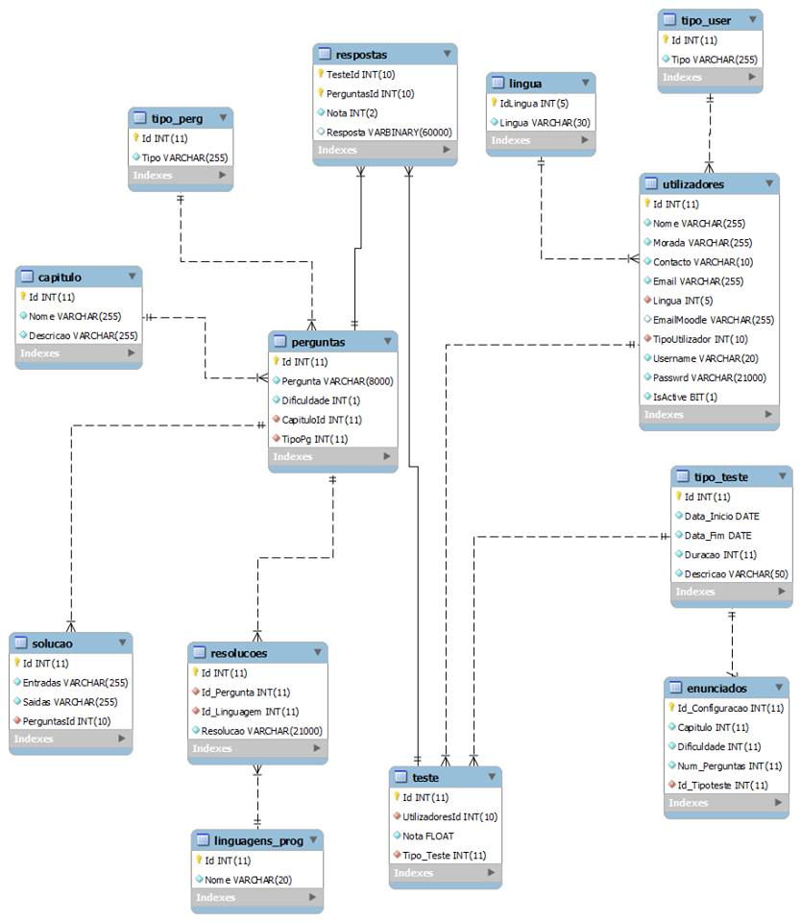

Anexos considerados relevantes...

